Инструкция пользователя тренажера «Давай учить слова!»

- Открываем страницу www.davai.eu нажимаем кнопку «Купить» и заполняем форму. Внимание! Без платежа, ваш аккаунт не будет активирован. Уведомление об активации вы получите по мейлу.

- Нажимаем кнопку «Регистрация» в правом верхнем углу.
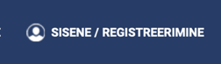

- Выбираем свою роль – «Я учитель» (ученик или индивидуал)
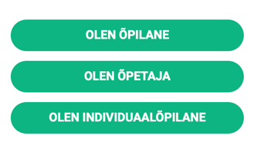

- Заполняем форму: личные данные, login (придумайте сами), к лексике какого года обучения вы хотите получить доступ, также указываем свой мейл. На этот мейл придут данные для входа в систему: пароль и созданный вами логин. Внимание! Сохраните эти данные!

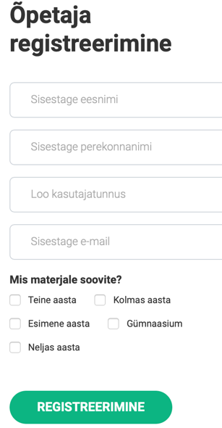

- После получения на ваш мейл login и пароля возвращаемся на сайт и нажимаем в правом верхнем углу сайта кнопку и с помощью login и пароля входим в систему.

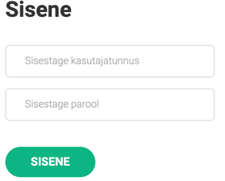

- Попадаем в свой личный кабинет.
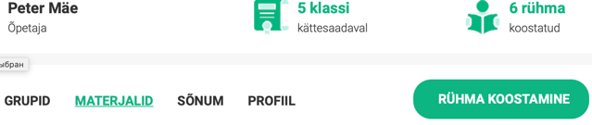

- Чтобы создать учебную группу просим учеников зарегистрироваться. Для этого они нажимают кнопку «Регистрация» в правом верхнем углу, выбирают роль «Я ученик» и заполняют регистрационную форму. Получив пароль по мейлу каждый из них заходит в свой личный кабинет.
- Далее. Уже в своем личном кабинете нажимаем на кнопку 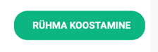

- Заполняем появившуюся форму: даем название группе, например 7В, и выбираем год обучения по учебникам «Давай!» (1,2,3,4 или гимназия). Нажимаем на кнопку
- Внизу под кнопкой копируем код группы 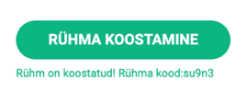и, удобным способом, раздаем его ученикам, которых хотим пригласить в учебную группу. Ученики в своем личном кабинете нажимают на кнопку 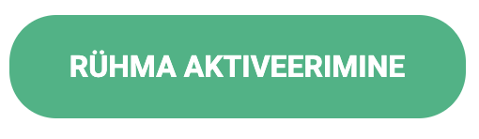и вводят полученный код.
Внимание! Позже учитель всегда может найти этот код в меню GRUPID, нажав на номер/название учебной группы.

- Все созданные вами группы вы всегда найдете в меню GRUPID. Нажав на кнопку GRUPID вы увидите: код группы 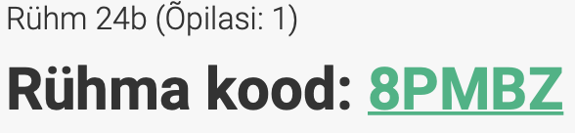, список группы, какие задания выполнены учениками (в таблице, можно прокрутить вправо), статистику в % по всей группе, статистику каждого ученика.

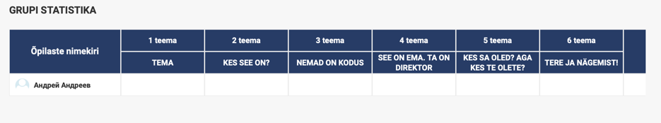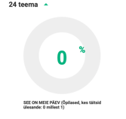
С этой же страницы вы можете отправить сообщение всей группе или отдельному ученику 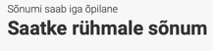 и получить ответ.

- В меню также есть кнопка PROFIIL, здесь вы можете изменить свои личные данные, добавить фото или изменить данные для входа в аккаунт.

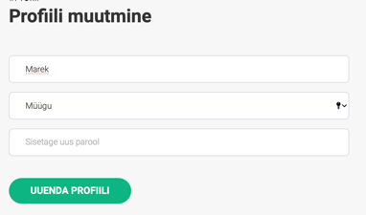

- Внимание! Учитель не видит игр/упражнений, которые выполняет ученик. Ученик видит те же учебные материалы, что и учитель (учебные темы, списки слов). Ученику надо только дать задание, какую именно тему необходимо выучить, и, когда будет пройден финальный тест, результат об успешном прохождении теста появится в личном кабинете учителя, в общей таблице результатов конкретной учебной группы.
- Внимание! Обратите внимание на знаки препинания !,? и другие. Их отсутствие будет считаться системой как ошибка и вы не сможете пройти тест.

